浙江省社科联项目申报管理系统用户使用说明
- 登陆途径
途径一： 普通单位用户首先登陆浙江社科网（http://www.zjskw.gov.cn/），在页面右侧功能区中的【项目申报管理系统】入口进入；如下图所示：
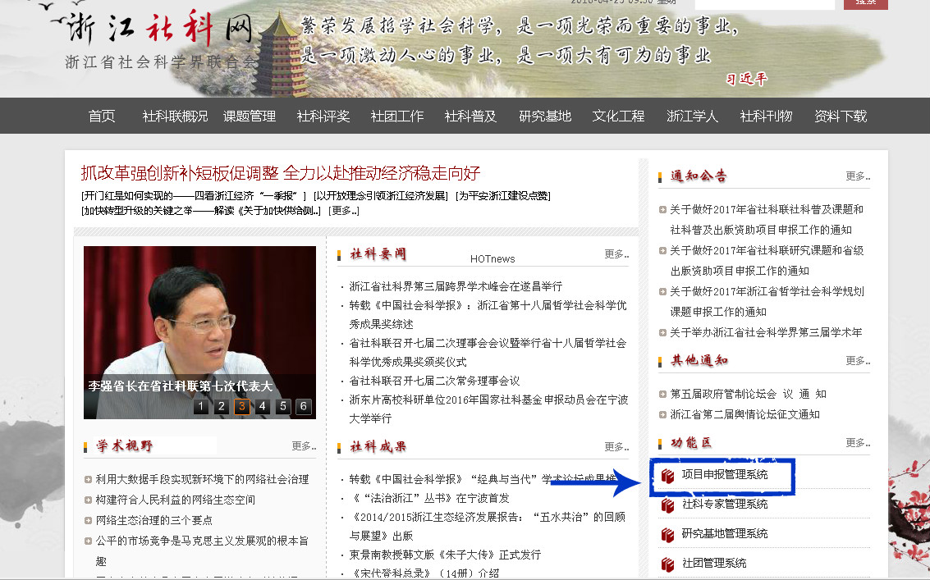
途径二：通过浏览器直接打开网址 http://www.zjskw.gov.cn/zjsklxmsb/，即进入浙江省社科联管理系统登录界面。
登陆后，页面如图 1-1 所示。

图1-1 系统首页

- 注册（已经注册过无须重新注册）
2.1 点击注册按钮，如下图2-1所示
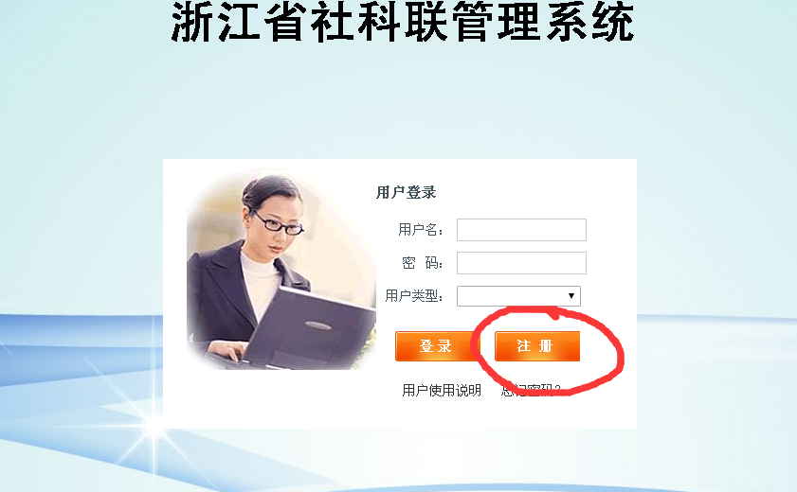

图2-1
  - 注册信息填报
按照下列提示进行操作
2.2.1 点击“下一步”按钮如下图2-2所示
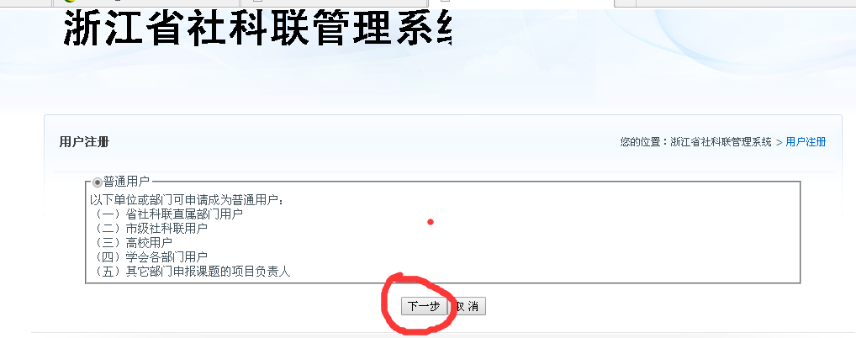

图2-2

2.2.2 点击“同意”按钮，如下图所示
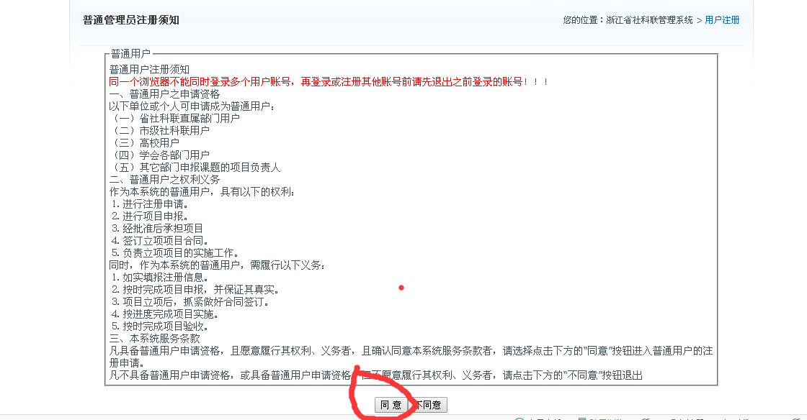

图2-3
图2-3
2.2.3 信息填写，如下图所示。
需要注意的是信息必须填写完整，填写完整后，点击“同意以上条款”按钮，提交注册。
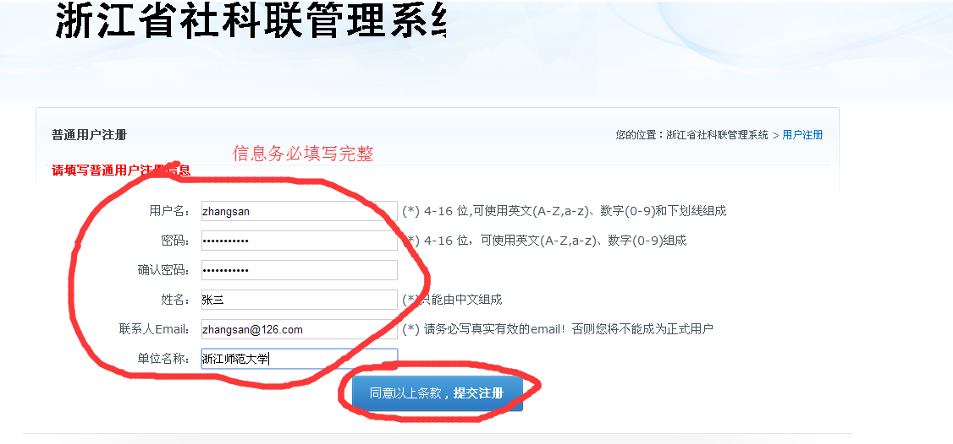

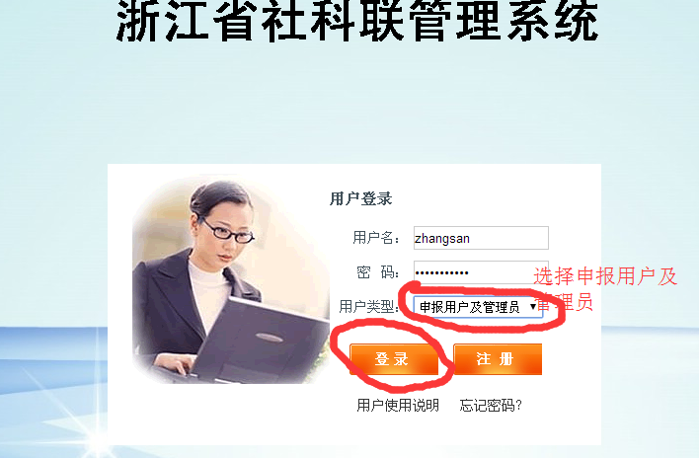
图2-4
    - 注册完毕后首次登录系统，如下图所示。
用户类型，务必选择“申报用户及管理员”

图2-5
    - 相关信息设置
首次登录系统，还需对相关信息进行设置，这些信息包括学校信息设置、管理部门设置、用户信息设置、用户密码设置等。
第一、学校信息设置，学校信息设置如下图所示，需要注意的是，单位类型选择“高校党校社科院”，带*号填自己信息。
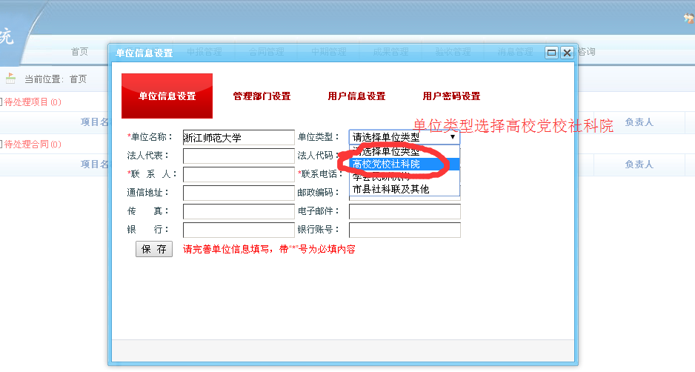

图2-6
第二、管理部门设置，如下图所示，需要注意的是，高级管理部门类型选择“高校党校社科院”，高级管理部门选择“浙江师范大学”。点击“提交”按钮。

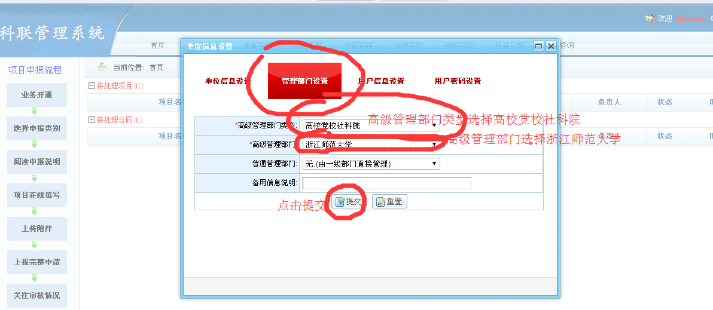

图2-7
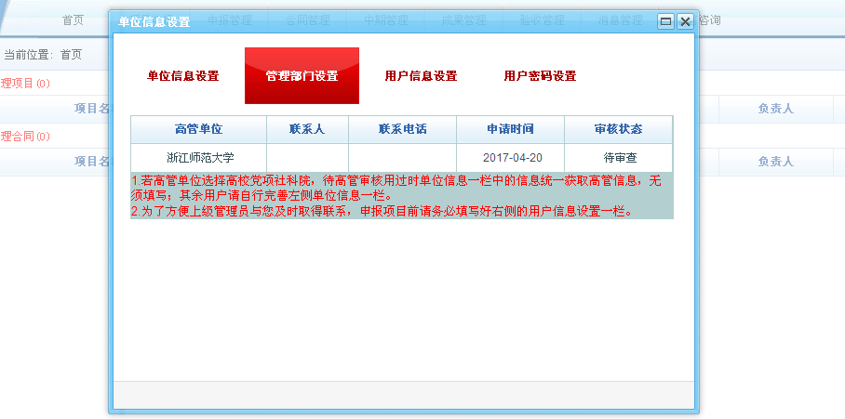
点击“提交 ”按钮后，会出现下图所示。“待审核”状态是需要学校审核。学校审核通过后，才可以正式的申报项目。

图2-8

学校管理员通过后，项目状态如下图所示。
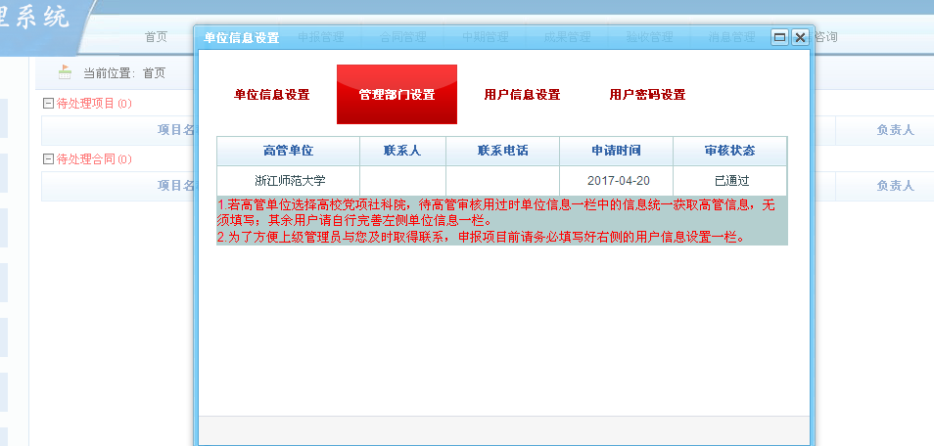

图2-9
第三、用户信息设置，如下图所示。带*号信息务必填写完整。填写完整后，点击“修改”按钮。
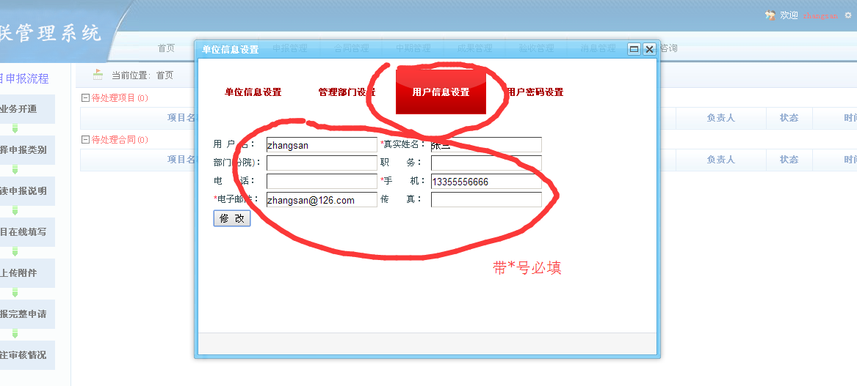

图2-10

- 项目申报
  - 进入项目申报界面
登录系统后，点击“项目申报”按钮，如下图所示
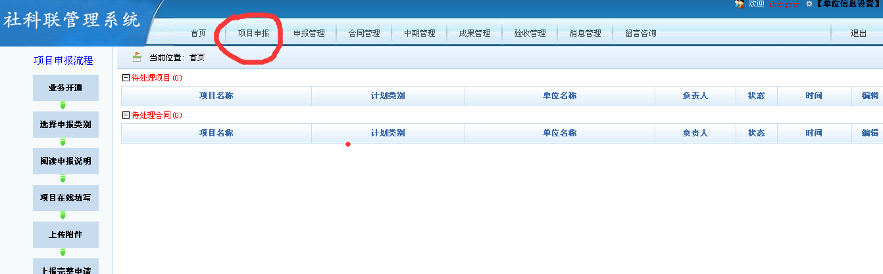

图3-1
  - 进入浙江省社会科学界联合会社科普及课题申报表申报页面
点击“浙江省社会科学界联合会社科普及课题申报表”按钮，如下图所示，进入申报页面。
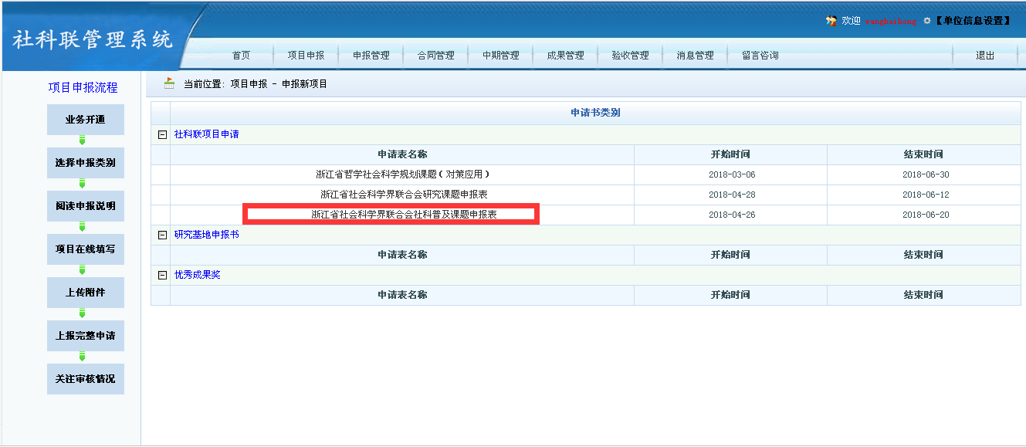

图3-2
3.3 开始申报
点击“开始申报”按钮，开始申报，如下图所示。
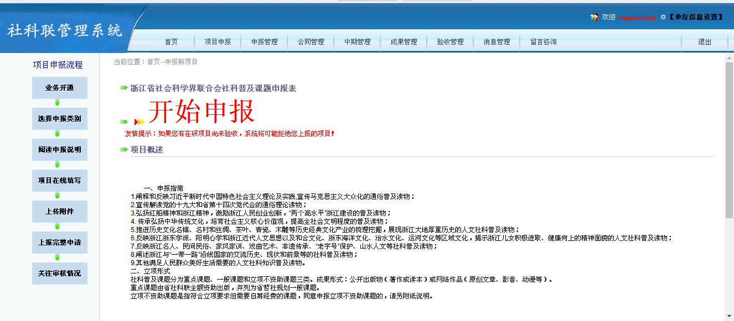

图3-3
  - 项目信息正式填报
项目信息填报如下图所示包括6个模块，即项目基本情况、项目人员、课题设计论证、课题预期成果、项目经费预算、附件。
第一、项目基本信息情况填报。如下图所示，需要注意的是，信息必须填写完整。填写完成后点击“保存按钮”。
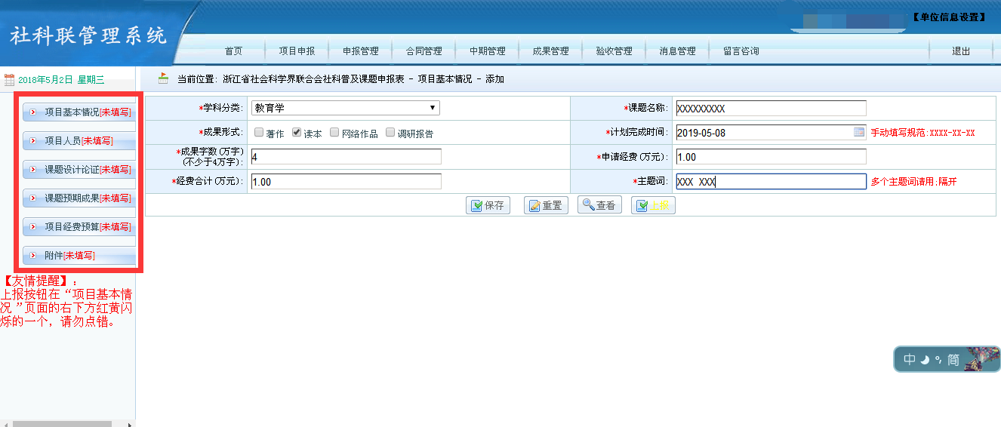

图3-4
第二、项目人员填报
点击“项目人员”按钮，如下如所示，进入项目人员填报界面，进行项目人员信息填报。填写完成后，点击“保存”按钮。
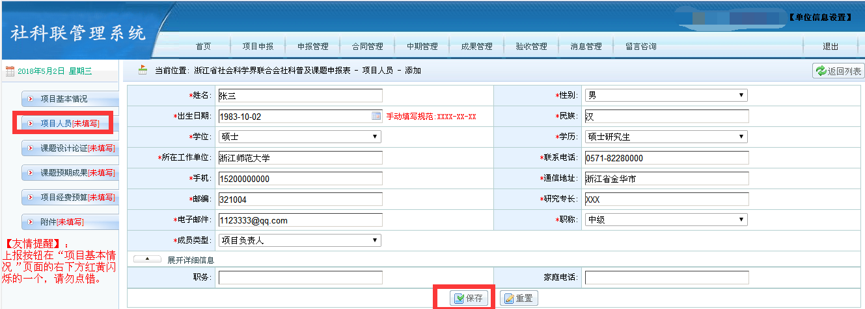

图3-5

点击“添加”按钮还可以添加课题组成员。如下图所示

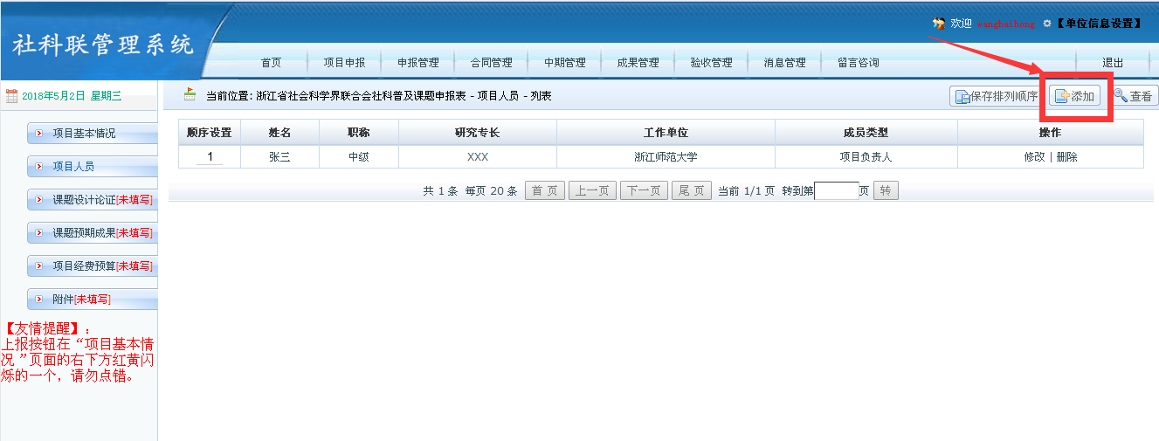

第三、课题设计论证填报
点击“课题论证”按钮，进入课题论证填报界面。填写完成后，点击“保存”按钮。
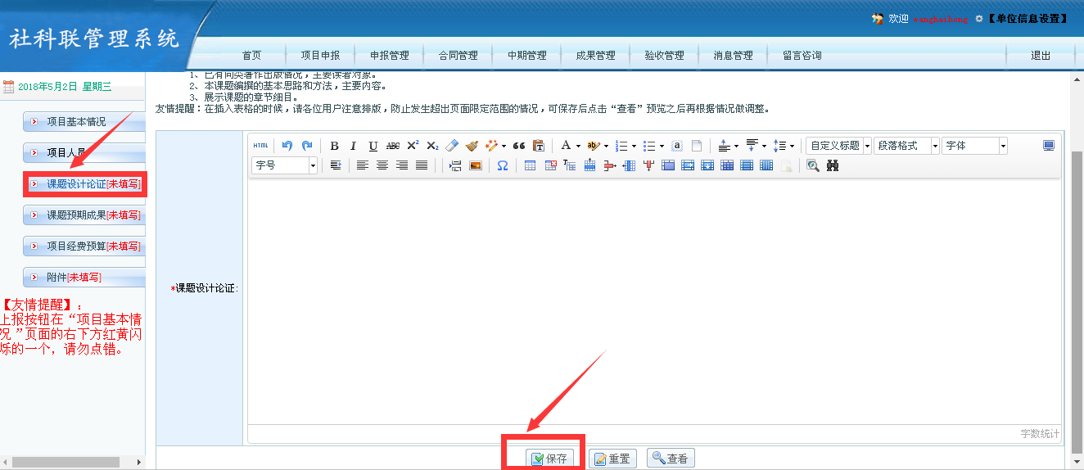

图3-6
第四、课题预期成果填报
点击“课题预期成果”按钮，进入课题预期成果填报界面。填写完成后，点击“保存”按钮。

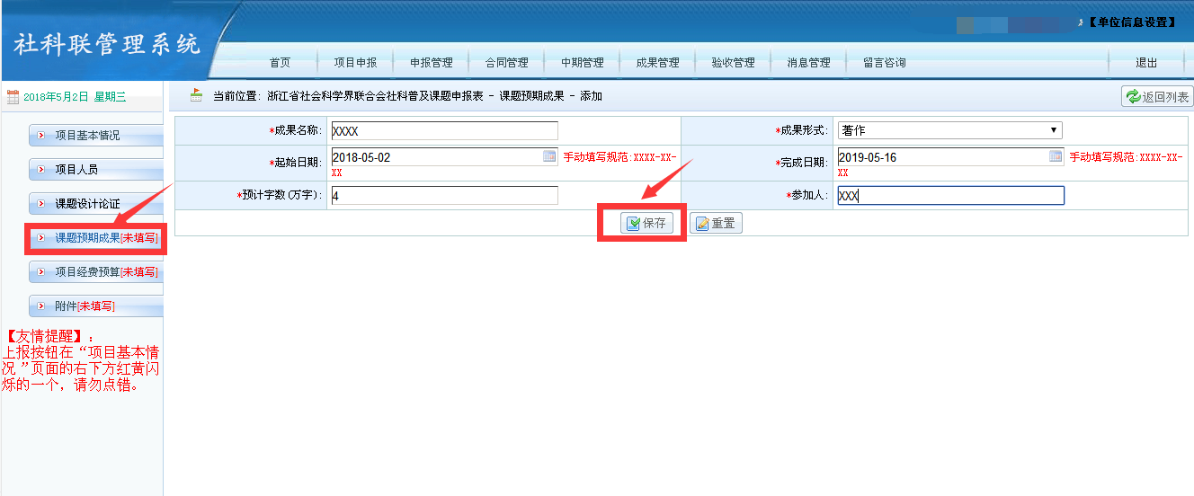

图3-7
如需要添加课题预期成果，请点击“添加”按钮，如下图所示
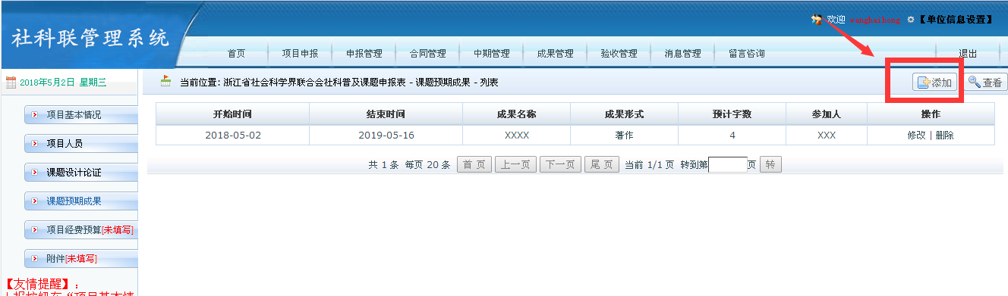

图3-8
第五、项目经费预算
点击“项目经费预算”按钮，进入项目经费预算填报界面。填写完成后，点击“保存”按钮。需要注意的是，经费预算中的“其他”为管理费，管理费按照总经费5%计算。
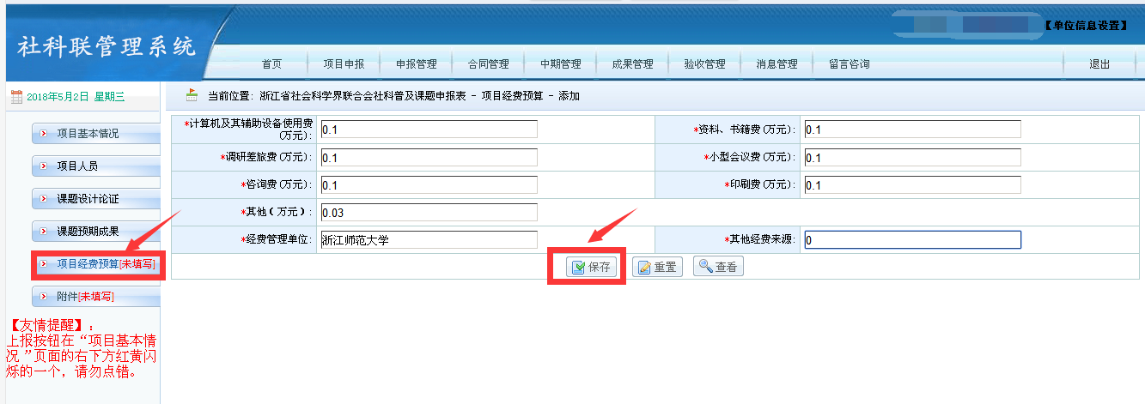

图3-9

第六、附件上传
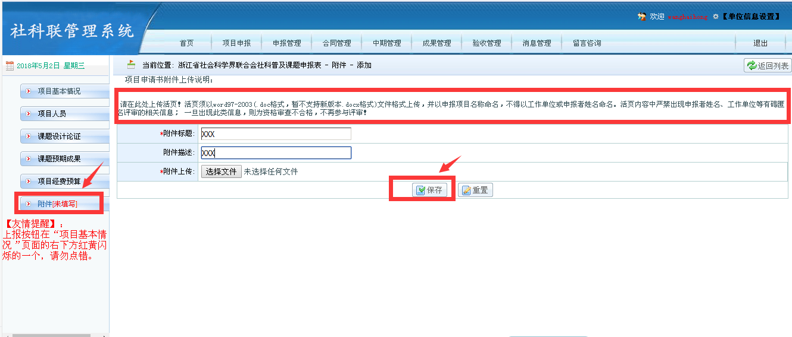
点击“附件”按钮，进入附件上传界面，需要注意的是，必须按照相关要求上传附件，以免影响评审。注意事项：请在此处上传活页！活页须以word97-2003(.doc格式，暂不支持新版本.docx格式)文件格式上传，并以申报项目名称命名，不得以工作单位或申报者姓名命名。活页内容中严禁出现申报者姓名、工作单位等有碍匿名评审的相关信息； 一旦出现此类信息，则为资格审查不合格，不再参与评审！

图3-10
第七、上报申报信息
6个模块填写完成后，返回项目基本情况界面，点击“上报”按钮，完成填报。如下图所示。
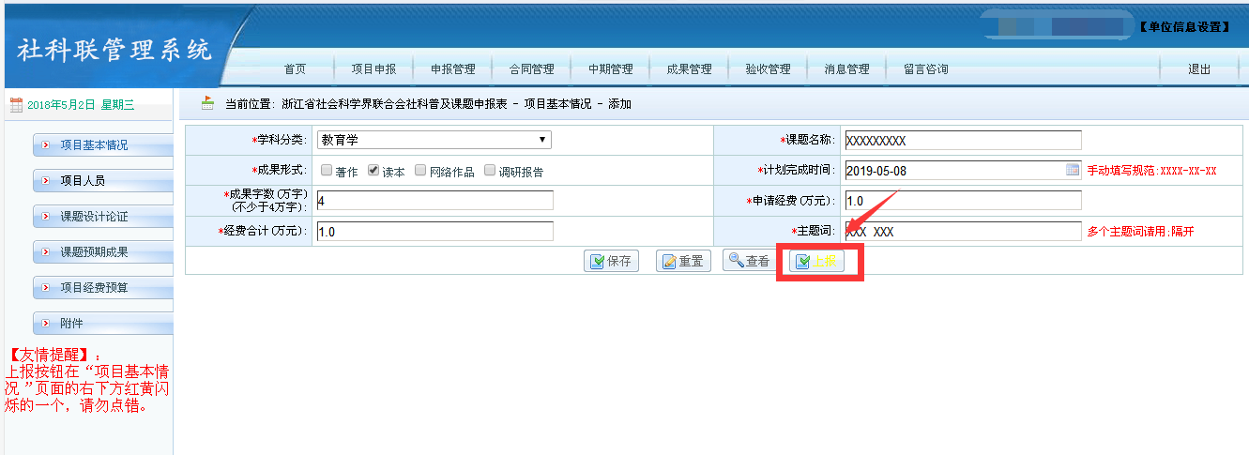

图3-11
第六、查看申请书
点击申请书填写界面（参照图 3-11）右下方的“查看”按钮，进入如图 3-12所示的申 请表查看页面，用户可以查看已保存的申请表内容，包括上传的附件。用户可以根据查看导航来快速定位索要查看的栏目，点击图 3-12 中的“打印”按钮还可以进行申请表的打印预览和在线打印功能，详见“申报管理”部分。
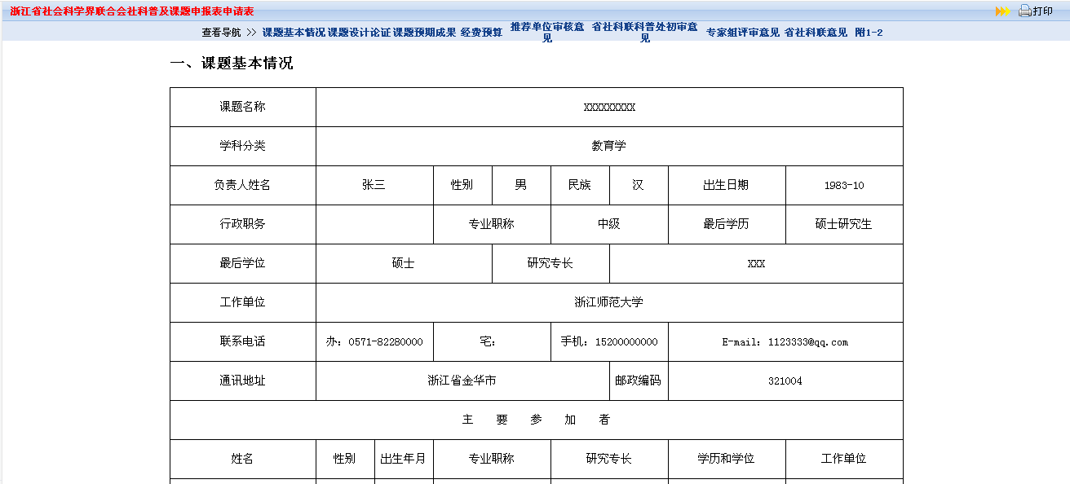

图3-12
- 申报管理
图 3-13为申报管理主界面，左边的导航栏根据项目状态对项目（申请表）进行归类， 方便用户查看项目状态和导航，右边区域根据左边选择的栏目列出相应的项目（进入该模块默认列出的是待上报项目）。用户对右边区域列出的项目可以进行如下操作：
①．对“待上报项目”和“待修改项目”的编辑（修改）、删除、查看操作；
②．对“待初审项目”、“待形审项目”、“已受理项目”、“已落选项目”、 “已立项项目”、“已结束项目”的查看操作。
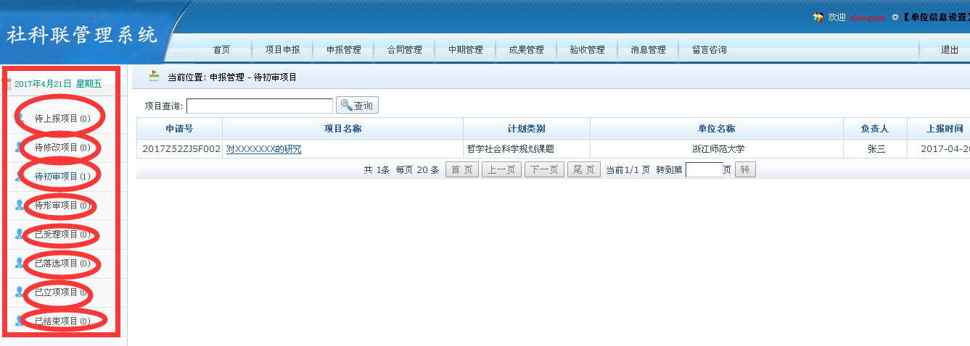
图 3-13 申报管理主界面

